Cele imprezy

promowanie i propagowanie zespołów grających muzykę disco polo,
inspiracja młodych talentów do poszukiwań artystycznych,
konfrontacja dokonań twórczych.

Zasady uczestnictwa

Przegląd jest imprezą otwartą dla zespołów grających muzykę Disco Polo
Wykonawca wykonuje utwory tematycznie określone przez organizatora w nazwie przeglądu (disco polo)
III Przegląd Disco Polo składa się z dwóch części:
konkursowej - obowiązkowe 15 minutowe prezentacje każdego zgłoszonego zespołu
oraz części biesiadnej, podczas której zespoły zwycięskie
(3 pierwsze miejsca) obowiązkowo wykonują dowolny 30 minutowy program do biesiady
nieprzekraczalny czas prezentacji zespołu w części konkursowej wynosi 15 minut
Zgłaszający są zobowiązani do dostarczenia dokładnie wypełnionej karty zgłoszenia na adres:

Miejski Dom Kultury
42 – 300 Myszków, ul. 3 Maja 15.
tel. 34 313 26 59
tel./fax. 34 313 18 34
www.mdk-myszkow.pl d.art@mdk-myszkow.pl

w nieprzekraczalnym terminie do 15 maja 2015 r.

Oceny i nagrody
Zespoły, które zgodnie z założeniami regulaminowymi nadeślą poprawnie wypełnione karty zgłoszenia, zaproszone zostaną do udziału w koncercie finałowym, który odbędzie się dnia 25 mają (poniedziałek) na scenie Stowarzyszenia PODLAS.
Zespoły oceniać będzie jury powołane przez Dyrektora MDK oraz Prezesa Stowarzyszenia Podlas
oraz publiczność
Organizatorzy przewidują pamiątkowe dyplomy dla uczestników przeglądu oraz nagrody

Uwagi końcowe

Organizatorzy zapewniają scenę, nagłośnienie, oświetlenie
Zgłoszenie udziału w Przeglądzie jest równoznaczne z wyrażeniem zgody na nieodpłatne prawo do rejestracji dowolną techniką zapisu i wykorzystania zarejestrowanego materiału.
uczestnicy przeglądu przyjeżdżają na własny koszt
z własnymi instrumentami
Organizatorzy nie zapewniają noclegów i wyżywienia.

Program IV Przeglądu Zespołów Disco Polo
19.00 – przesłuchania konkursowe
21.00 – ocena zespołów i wręczenie nagród
21.15 – część biesiadna

Serdecznie zapraszamy

Organizatorzy

REGULAMIN

IV Przegląd Zespołów

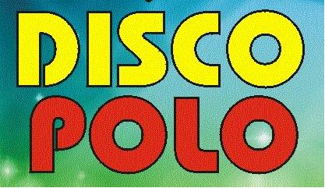

MYSZKÓW 25 maja 2015

Organizator:

Miejski Dom Kultury w Myszkowie

Stowarzyszenie „PODLAS”



